Как развивать мышление у дошкольников?

Типы мышления: этапы развития ребенка
Развитие мышления у детей дошкольного возраста. У дошкольника доминируют следующие типы мышления:
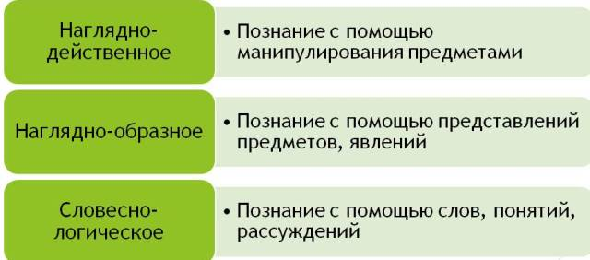

- предметно-действенный, который развивается подстегиваемый воображением ребенка; характерен для малышей от 1 до 2 лет.
- наглядно-образный, который развивается на основе уже имеющихся у ребенка знаний; характерен для детей от 3 до 4 лет.
- словесно-логический, поскольку речь начинает играть важную роль в достижении какой-либо цели ребенка; характерен для детей старшего дошкольного возраста – 5-7 лет.
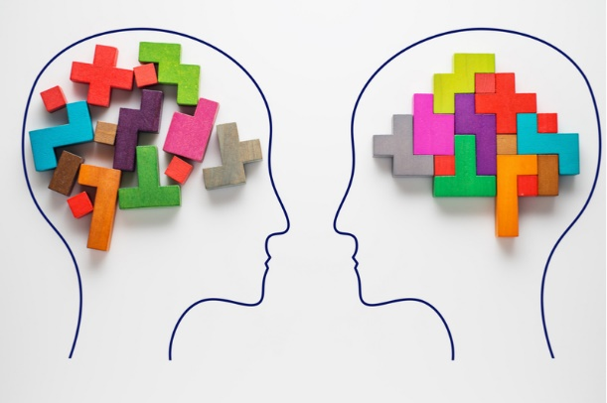
Чтобы мышление активно развивалось, нужно постоянно с ребенком заниматься. В помощь родителям и воспитателям будут дидактические, познавательно-развлекательные занятия, экскурсии, встречи со специалистами, а также обычные игры с детьми.
Упражнения, позволяющие развивать навыки анализа, синтеза и классификации
Для того чтобы понять, как маленький человек воспринимает окружающую его действительность, нужно иметь представление о том, каким образом ребёнок осмысляет и систематизирует получаемую из внешнего мира информацию. Поэтому понимание закономерностей развития мыслительных процессов у детей дошкольного возраста сделает общение родителей и маленького ребёнка более продуктивным и приятным.
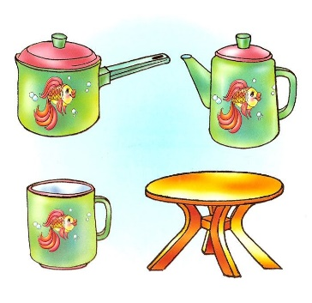
«Что лишнее?» Положите перед ребёнком несколько картинок, изображающие понятные ему предметы. Можно использовать карточки детского лото, можно сделать картинки самостоятельно.
Например, на картинках изображены следующие предметы: яблоко, конфета и книга. Ребёнок должен проанализировать и правильно классифицировать данные предметы. Яблоко и конфету можно съесть, а книгу – нет. Значит, картинка с книгой в этом ряду будет лишней.
«Кот в мешке» (тренируем навыки анализа и синтеза).
Один из игроков (в случае если ребёнок еще мал и не очень хорошо разговаривает, пусть это будет взрослый) берёт картинку из детского лото, и, описывает то, что на ней изображено, не показывая её другому игроку. При этом сам предмет называть нельзя! Другой игрок должен угадать, исходя из описания, что изображено на картинке. Со временем, когда ребёнок подрастет (начиная с 4-5 лет), можно меняться ролями – пусть ребёнок описывает то, что изображено на картинке, а взрослый игрок отгадывает. В этом случае тренируются не только мыслительные способности, но и навыки связной речи.
«Подбери пару» (тренируем анализ, сравнение).
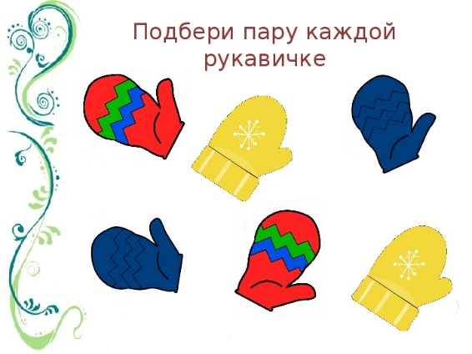
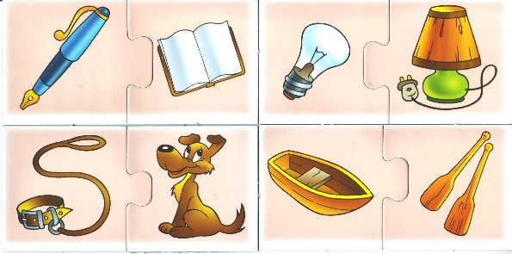
Необходимы два набора детского лото с одинаковыми карточками. Один ребёнок (игрок) берёт карту и, не показывая её, объясняет другим игрокам, что на ней нарисовано. Другие игроки анализируя, предлагают свой вариант карточки, на котором, по их мнению, изображено то, что описывал первый ребёнок. Если описание и отгадка совпали, две одинаковые карты выводят из игры, а игра продолжается дальше, с оставшимися карточками.
«Что это?» (анализ, сравнение, обобщение)
Предложите ребёнку охарактеризовать следующие словарные ряды, используя обобщающее слово.
- стакан, тарелка, вилка, нож; /посуда/;
- слива, яблоко, апельсин, банан; /фрукты/;
- воробей, аист, гусь, голубь; /птицы/;
- кошка, свинья, кролик, овца; /животные, домашние животные/;
- роза, тюльпан, ландыш, мак; /цветы/.
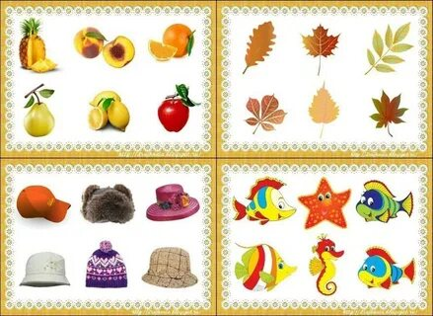
Придумывайте словарные ряды самостоятельно, со временем усложняйте задания, переходите от простых предметов к понятиям и явлениям (времена года, чувства человека, природные явления и т.д.).
Развитие мышления у детей дошкольного возраста – задача, решение которой напрямую зависит от того, насколько успешно ребёнок освоил и может пользоваться вышеперечисленными мыслительными операциями.
Занятия и игры, направленные на их тренировку, обеспечат не только интеллектуальное развитие дошкольника, но и гармоничное формирование личности подрастающего ребёнка в целом, ведь именно развитое мышление отличает человека в ряду других живых существ.

Источник:https://nsportal.ru/detskiy-sad/materialy-dlya-roditeley/2017/11/07/kak-razvivat-myshlenie-u-detey-doshkolnogo-vozrasta
https://psypedprofi.ru/razvitie-myshleniya-u-detej-doshkolnogo-vozrasta.html

